Задание 1

Сложность: 100 баллов

Напишите программу, которая в последовательности натуральных чисел определяет минимальное положительное число, кратное 5.

Программа получает на вход количество чисел в последовательности, а затем сами числа. В последовательности всегда имеется положительное число, делящееся нацело на 5.

2. Счастливый билет

Сложность: 100 баллов
Вы пользуетесь общественным транспортом? Вероятно, вы расплачивались за проезд и получали билет с номером. Счастливым билетом называют такой билет с шестизначным номером, где сумма первых трех цифр равна сумме последних трех. Т.е. билет с номером 385916 – счастливый, т.к. 3+8+5=9+1+6. Вам требуется написать программу, которая проверяет счастливость билета.

3. Клетки

Сложность: 100 баллов
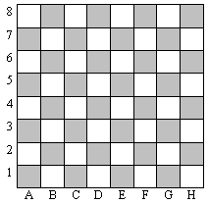
Известно, что шахматная доска имеет размерность 8х8 и состоит из клеток 2х цветов, например, черного и белого (см. рисунок). Каждая клетка имеет координату, состоящую из буквы и цифры. Горизонтальное расположение клетки определяется буквой от A до H, а вертикальное – цифрой от 1 до 8. Заметим, что клетка с координатой А1 имеет черный цвет. Требуется по заданной координате определить цвет клетки.

